百融大模型API网关访问申请
目录
环境说明
sslvpn访问百融大模型API网关（仅预发）
物理机服务器访问百融大模型API网关（仅预发）
K8S pod访问百融大模型API网关（预发、生产）
注意

环境说明
- 预发环境
  - 支持通过sslvpn访问
  - 支持物理机、办公网开发机访问
  - 支持idc预发环境访问
  - 支持云上环境通过内网访问
- 生产环境
  - 仅允许生产idc内访问

sslvpn访问百融大模型API网关（仅预发）

权限申请
- 使用cas账号登录ITSM系统
- 选择《提交工单》-《sslvpn资源申请单》
- 填入如下关键信息
项目 | 填写内容
其他服务 | 预发GPU集群模型网关服务
申请ip地址、端口 | 10.150.109.1:80
域名 | api-pre.cybotforge.100credit.cn（旧网关已废弃）  api-cybotforge-pre.brapp.com
申请理由 | 描述使用场景
*.brapp.com，可以在公司内部k8s解析；如果是个人电脑申请，可自行绑hosts

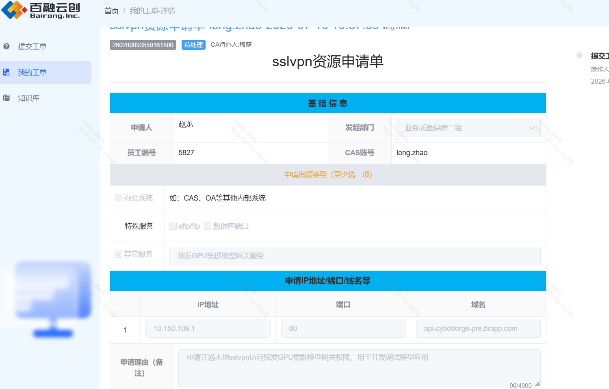

测试访问
重新登录sslvpn，打开本地终端，执行网络测试脚本
kai.liu@local$ telnet api-cybotforge-pre.brapp.com 80

物理机服务器访问百融大模型API网关（仅预发）
- 使用cas账号登录ITSM系统
- 选择《提交工单》-《网络安全策略申请单(私有云)》
- 填入如下关键信息
项目 | 填写内容
是否跨主备机房 | 否
源ip地址 | 你的物理机服务器ip
目的ip地址、端口 | 10.150.109.1:80
申请理由 | 申请开通开发服务器访问预发模型API网关权限，用于开发调试模型应用

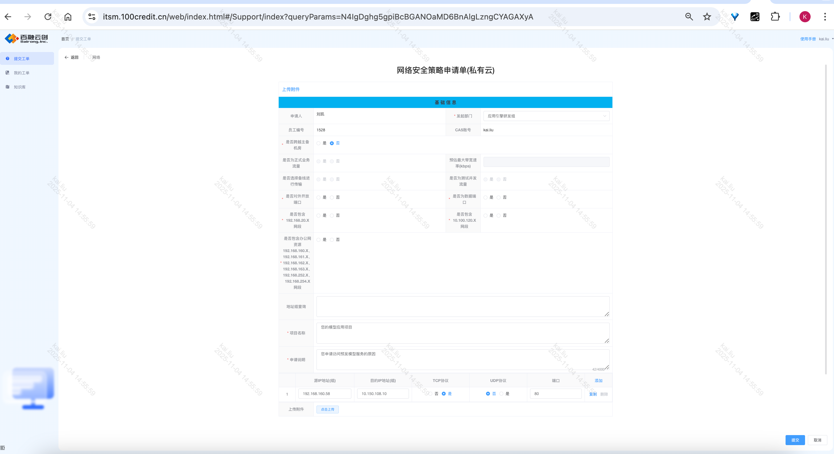

测试访问
登录开发服务器终端，执行网络测试脚本
kai.liu@192.168.160.55$ telnet 10.150.109.1 80

K8S pod访问百融大模型API网关（预发、生产）
- 使用cas账号登录ITSM系统
- 选择《提交工单》-《网络安全策略申请单(私有云)》
- 填入如下关键信息
项目 | 填写内容
是否跨主备机房 | 否
源ip地址 | 你的pod所在的物理机服务器ip
目的ip地址、端口（预发） | 10.150.109.1:80
目的ip地址、端口（生产） | 10.150.100.100:80
申请理由 | 申请开通k8s预发服务器访问预发（or 生产）模型网关权限，用于预发（or 生产）环境模型调用

- 新模型网关无需新增hosts解析规则

一句话总结：
预发环境只要开通好访问10.150.109.1:80策略，就可以通过 api-cybotforge-pre.brapp.com 这个域名直接访问到预发环境模型
生产环境只要开通好访问10.150.100.100:80策略，就可以通过 api-cybotforge.brapp.com 这个域名直接访问到生产环境模型

注意
生产环境大模型API网关不允许个人电脑sslvpn和开发服务器访问，仅限生产k8s访问

- 生产环境网关，不支持非生产环境（比如个人sslvpn、开发机）的网络策略申请；
- 生产环境一般指，通过公司内部sre平台，上线到公司运维的k8s集群里的生产环境；
- 预发、生产网关，已做公司内部域名解析，在公司k8s集群内，找运维同学配置一下即可解析，无需绑hosts
- 目前只开放内网，无使用https的必要，所以是http

